PENENTUANbJUMLAHbALATnPEMADAMkAPIkRINGANn(APAR) OPTIMAL (STUDI KASUS: GEDUNGsFAKULTASsTEKNIK UNIVERSITASsMULAWARMAN)

Ria Febriana¹, Lina Dianati Fathimahhayati², Theresia Amelia Pawitra³
^{1,2,3}Program Studi Teknik Industri, Fakultas Teknik, Universitas Mulawarman
Jl. Sambaliung, Sempaja Sel., Kec. Samarinda Utara, Kota Samarinda, Kalimantan Timur 75242
E-mail: riafebriana19@gmail.com

ABSTRACT

The Faculty of Engineering, one of the faculties at Mulawarman University, has the potential for fire to occur. The application of fire extinguishers in the engineering campus environment is still deficient, therefore this research’s purpose is to find out how the application of fire extinguishers that have been applied at the Faculty of Engineering and how to give improvements to the implementation that is not appropriate. This research refers to the Regulation of the Minister of Manpower and Transmigration of the Republic of Indonesia No. Per-04/Men/1980 and Regulation of the Minister of Public Works No.26 of 2008 to determine the suitability of the application of fire extinguisher. Meanwhile, a reference based on NFPA 10 is used to determine the number of appropriate fire extinguisher needs in the Faculty of Engineering. The results obtained from the 20 elements of the assessment carried out on 69 fire extinguishers at the Faculty of Engineering obtained an average of 59.47% according to the standard. From the calculation, it was found that the need for all fire extinguishers in the Faculty of Engineering building is 41 fire extinguishers which previously had 69 fire extinguishers. This amount also reduces maintenance costs from Rp8.775,000, - to Rp5.625.00, -. Suggestions for improvement are given to the extinguishers that aren’t accordance with ther application refers to the standards used, reducing the number of extingushers, allocationg 3 fire extinguishers to other building and storing 28 unused fire extinguishers in the warehouse.

Keywords: Fire, Fire Extinguisher, NFPA 10

INTISARI

LingkunganlkampuslFakultas TekniklyanglmerupakanlsalahbsatubfakultasbdimUniversitasbMulawarmanpyangbberpotensi terjadi kebakaran. Penerapan APAR di lingkungan kampus teknik UNMUL tergolong masihbdirasabkurangnolehbkarenanitu penelitian inipbertujuanpuntukpmengetahuipbagaimanabpenerapanbAPARpyangasudahbdilakukan di Fakultas Teknik dan bagaimanapusulan perbaikan yang dapat diberikan terhadap penerapan yang belum sesuai. Penelitian ini mengacu pada PeraturanpMenteribTenagapKerjandannTransmigrasibRI No. Per-04/Men/1980 dan Peraturan Menteri Pekerjaan Umum No.26 Tahun 2008 untuk mengetahui kesesuaian penerapanbAPAR. SedangkanbdigunakannacuanbberdasarkannNFPAp10 untuknmengetahuikjumlahbkebutuhannAPARoyangksesuaindioFakultaskTeknik. Hasilnyangpdidapatkanndarin20nelemen penilaiannyangndilakukannpadak69nAPARbdi 14nGedungkFakultasnTeknikndidapatkannrata-ratansebesarn59,47% sesuai dengan standar. Perhitungan juga dilakukan terhadap kesesuaian jumlah APARnyangndipasang. Darilperhitunganldidapatkan kebutuhanountuknseluruhnAPARndi gedungnFakultasnTekniknyaitun41nbuahkAPARkyang sebelumnya sudah terpasang 69 buah APAR. Penyesuaian jumlah ini juga mengurangi biaya isi ulang dari Rp8.775.000, - menjadi Rp5.625.00, -. Usulan perbaikan diberikan terhadap APAR yang tidak sesuai penerapannya dengan mengacu pada standar yang digunakan, mengurangi jumlah APAR sesuai dengan kebutuhan, mengalokasikan 3 buah APAR kepada gedung yang kekurangan APAR dan menyimpan 28 buah APAR lainnya yang tidak terpakai di dalam gudang.

Kata kunci: Kebakaran, APAR, NFPA 10

PENDAHULUAN (INTRODUCTION)
Pertumbuhan penduduk di Indonesia meningkat setiapptahunnya sehingganmendorongnpemerintahountuk membangunogedung-gedungpuntuk menyeimbanginya. Gedung-gedung semakin banyak bermunculan seperti sekolah, kampus, perkantoranpataupunlgedunglpemukiman seperti apartemen dan bangunan (Yulita et al., 2020). Pembangunan gedung ini harus memperhatikan nilai keselamatan dari segalanancaman bahaya seperti kebakaran. Di Indonesia, kesadaran tentang bahaya kebakaran masih tergolong rendah bahkan dari kalangan mahasiswa dan pekerja (Ramli, 2010).
Kebakaran adalah api yang tidak dapat dikendalikan dimana keadaannya di luar kemampuan manusia dan hal tersebut tidak diinginkan untuk terjadi (Suryoputro et al., 2018). Kebakaran sangat merugikan baik dari segi kesehatan, sosial, ekologi, dan ekonomi (Ramli, 2010). Risiko terjadinya kebakaran di gedung bertingkat tidak dapat dihindari karena faktor proses kimiawi terjadinya api ada di sekeliling kita yaitulbahanlbakar, sumber panas, dan oksigen. Bahaya dari bangunan gedung yang bertingkat maupun tidak bertingkat yaitu fasilitas dan akses untuk menyelamatkan diri yang terbatas.

KotaiSamarindaimerupakanokawasan padat penduduk dan hunian sehingga rawan untuk terjadinya kebakaran. Kebakaran di Kota Samarinda menurut data Badan Pusat Statistik di tahun 2018 terdapat 433 kasus dengan korban jiwa sebanyak 15 orang. Kerugian materi diperkirakan mencapai kisaran Rp71.101.000, - per tahun 2018 (Badan Pusat Statistik, n.d.). Universitas Mulawarman adalah perguruan tinggi di Samarinda dengan jumlah mahasiswa aktif pada Periode 2019/2020 Ganjil sebanyak 28.805 mahasiswa (PDDikti - Pangkalan Data Pendidikan Tinggi, n.d.). UNMUL terus berkembang dari tahun ke tahun dengan tambahan fakultas dan program studi baru sejak awal terbentuknya pada tahun 1962. Dengan pertambahan tersebut pastinya diiringi dengan pembangunan gedung - gedung penunjang sarana perkuliahan. Fakultas Teknik Universitas Mulawarman merupakan salah satu dari 13 fakultas yang berada di UNMUL dengan lokasi kampus di Kampus Gunung Kelua. Fakultas Teknik memiliki mahasiswa aktif hingga tahun 2020 yaitu sebanyak 3.970 mahasiswa yang terbagi dalam 12 program studi. Kegiatan perkuliahan, baik teori, praktikum dan kegiatan organisasi mahasiswa di Fakultas Teknik didukung dengan beberapa fasilitas diantaranya gedung Dekanat Fakultas Teknik, Gedung Kuliah 1 sampai 4, 6 laboratorium, workshop, Gedung Sekretariat BEM FT, dan Mushola.

Salah satu aspek penting untuk penanggulangan kebakaran di kampus adalah penyediaan alat proteksi kebakaran seperti Alat Pemadam Api Ringan (APAR). Alat Pemadam Api Ringan (APAR) adalah alat pemadam yang ringan serta mudah dipakai dan digunakan oleh satu orang untuk memadamkan api pada mula terjadi kebakaran. Alat pemadam api ringan terdiri dari beberapa jenis (PERMEN PU No.26/PRT/M/2008, 2008). Dari hasil observasi awal yang dilakukan terhadap Fakultas Teknik UNMUL didapatkan penyediaan alat pemadam api tidak sesuai dengan standar Peraturan Menteri Tenaga Kerja dan Transmigrasi No. PER04/MEN/1980 tentang syarat – syarat pemasangan dan pemeliharaan APAR serta Permen PU No.26 Tahun 2008 tentang persyaratan teknis sistem proteksi kebakaran pada bangunan gedung dan lingkungan. Ketidaksesuaian itu diantaranya seperti penempatan yang terlalu jauh, pemasangan yang tidak sesuai, dan perawatan yang tidak rutin dilakukan. Jumlah APAR yang dipasang juga melebihi jumlah kebutuhan gedung sesuai dengan perhitungan menurut NFPA 10. Ketidaksesuaian terhadap aspek letak penempatan, pemasangan, dan pemeriksaan dapat mengakibatkan keterlambatan dalam melakukan penanganan jika terjadi kebakaran hingga menyebabkan kerugian baik jiwa, material, dan lingkungan.

Perbedaankpenelitianpinipdengan penelitian terdahulu adalah objek penelitian dan variabel yang diteliti. Penelitian ini tentang penerapan AlatlPemadamlApilRingan (APAR) diaGedungaFakultasaTeknikaUniversitas Mulawarman dengan memperhatikan penerapan dari aspek letak penempatan, pemasangan, pemeriksaan, jumlah dan biaya isi ulang. Pada penelitian terdahulu objek penelitiannya antara lain Pusat Perbelanjaan Mall oleh Panja (2020)(Panja, 2020), RSUD Bangkinan oleh Ramawati (2018)(Ramawati, 2018), warehouse PT. Meranti oleh Adika Putra (2017)(Putra, 2017), dan RSP Universitas Brawijaya oleh Pradipta (2016)(Pradipta, 2017). Pada penelitian ini variabel yang diteliti diantaranya penelitian terhadap analisis kesesuaian penerapan APAR, jumlah dan biaya. Pada beberapa judul penelitian terdahulu diatas tidak termasuk didalamnya kesesuaian jumlah APAR. Penelitian terdahulu oleh Panja (2020) hanya menganalisis penerapan APAR, Ramawati (2018) menganalisis penerapan APAR dan jalur evakuasi serta penanggulangan, Adika Putra (2017) menganalisis sistem penanggulangan kebakaran, Pradipta (2016) mengidentifikasi jumlah kebutuhan APAR.

Penelitian ini bertujuan untuk menganalisis bagaimana penerapan Alat Pemadam Api Ringan di gedung Fakultas Teknik dengan standar Peraturan Menteri Tenaga Kerja dan Transmigrasi No. PER04/MEN/1980, Permen PU No.26 Tahun 2008, dan NFPA 10 (National Fire Protection Association) serta memberikan usulan perbaikan terhadap aspek yang belum sesuai dengan standar peraturan.

BAHAN DAN METODE (MATERIALS AND METHODS)

Kesesuaian Penerapan APAR
Berdasarkan acuan yang standar yang digunakan, PeraturanpMenterilTenagapKerjapdanpTransmigrasipRInNo. Per-04/Men/1980 danpPeraturanpMenteri Pekerjaan Umum No.26 Tahun 2008, didapatkan 20 elemen penilaian yang dilakukan terhadap APAR di Fakultas Teknik UNMUL. 20. Elemen – elemen tersebut yaitu (1) Terdapat APAR yang sesuai dengan jenis kebakaran (2) APAR diletakkan pada posisi yang mudah dilihat dengan jelas (3) APAR diletakkan pada posisi yang mudah dicapai dan diambil (4) APAR dilengkapi dengan pemberian tanda pemasangan (5) Tinggi pemberian tanda pemasangan 125 cm dari dasar lantai (6) Gambar tanda pemasangan yaitu segitiga sama sisi dengan ukuran 35 cm (7) Warna dasar tanda pemasangan APAR yaitu merah (8) Tinggi huruf 3 cm dan berwarna putih (9) Tinggi tanda panah 7,5 cm dan berwarna putih (10) Penempatan APAR yang satu dengan yang lainnya tidak boleh lebih dari 15 meter, kecuali ditetapkan lain oleh ahli Keselamatan dan Kesehatan Kerja atau Pegawai Pengawas (11) Jarak tempuh maksimum menuju APAR yaitu 23 m (12) APAR tidak berlubang dan tidak cacat karena karat (13) APAR dipasang menggantung pada dinding dengan penggunaan selang atau ditempatkan dalam lemari atau peti (box) yang tidak dikunci. Lemari atau peti (box) dapat dikunci dengan syarat bagian depannya harus diberi kaca aman (safety glass) dengan tebal maksimum 2 mm disesuaikan dengan besar APAR (14) Sengkang atau konstruksi penguat lainnya tidak boleh dikunci atau digembok atau diikat mati (15) Bagian paling atas APAR berada pada ketinggian 1,2 m dari permukaan lantai (16) APAR tidak dipasang dalam ruangan dimana suhu melebihi 49ºC atau turun sampai minus 44oC (17) Pemeliharaan APAR tidak dilakukan dalam jangka lebih dari 1 tahun (18) Bagian-bagian luar dari tabung tidak boleh cacat termasuk hendel dan label harus selalu dalam keadaan baik. Mulut pancar tidak boleh tersumbat dan pipa pancar tidak boleh retak (19) Terdapat keterangan petunjuk penggunaan APAR yang dapat dibaca dengan jelas (20) Terdapat label catatan pemeriksaan (PerMen 04-1980 Ttg APAR, n.d.), (PERMEN PU No.26/PRT/M/2008, 2008).

Jumlah Kebutuhan dan Biaya APAR
Analisis jumlah APAR akan dilakukan dengan melakukan perhitungan menurut NFPA 10. National Fire Protection Association atau NFPA merupakan sebuah organisasi sosial yang didirikan untuk mengurangi kerugian akibat kebakaran, listrik, dan bahaya lainnya yang terkait. Penentuan kebutuhan APAR dilakukan perhitungan berdasarkan luas lantai dan luas perlindungan per APAR yang akan digunakan (NFPA - Reporter’s Guide: All about Fire, n.d.). Perhitungan jumlah APAR menggunakan persamaan (1).
$$\text{Kebutuhan} \text{APAR}\text{= }\frac{\text{Luas} \text{Lantai}}{\text{Luas} \text{Perlindungan} \text{per} \text{APAR}} \text{ (1)}$$

HASIL DAN PEMBAHASAN (RESULT AND DISCUSSIONS)

Area Penelitian
Klasifikasi kebakaran di Indonesia diatur dalam Peraturan Menteri Tenaga Kerja dan Transmigrasi No: Per.04/Men/1980 tentang Syarat-syarat Pemasangan dan Pemeliharaan Pemadam Api Ringan. Jenis kebakaran bahan padat kecuali logam termasuk kebakaran golongan A. Kebakaran bahan cair atau gas yang mudah terbakar masuk dalam golongan B. Kebakaran dengan instalasi listrik bertegangan termasuk ke dalam golongan C. Kebakaran dengan jenis logam termasuk dalam golongan D (PerMen 04-1980 Ttg APAR, n.d.). Berdasarkan denah Fakultas Teknik, gedung-gedung yang ada di Fakultas Teknik lama diantaranya yaitu Gedung Dekanat, Gedung Kuliah Teknik, Gedung Hexagon/Peprustakaan, Gedung Labtek, Workshop, Gedung Sekertariat Kemahasiswaan dan Musholla. Berdasarkan area penelitian tersebut disimpulkan potensi sumber bahaya kebakaran pada Tabel 1.

Tabel 1. Potensi sumber bahaya kebakaran di Fakultas Teknik
Area | Potensi Sumber Bahaya Kebakaran | Kelas Kebakaran
Gedung Dekanat | - Kayu  - Kertas | A
Gedung Dekanat | - Listrik | C
Gedung Kuliah Teknik | - Kayu  - Kertas | A
Gedung Kuliah Teknik | - Listrik | C
Gedung Hexagon/Perpustakaan | - Kayu  - Kertas | A
Gedung Hexagon/Perpustakaan | - Listrik | C
Area | Potensi Sumber Bahaya Kebakaran | Kelas Kebakaran
Gedung Labtek | - Kayu  - Kertas | A
Gedung Labtek | - Bahan Kimia Cair | B
Gedung Labtek | - Listrik | C
Workshop | - Kayu  - Kertas | A
Workshop | - Bahan Kimia Cair | B
Workshop | - Listrik | C
Gedung Pusat Lembaga Kemahasiswaan | - Kayu  - Kertas | A
Gedung Pusat Lembaga Kemahasiswaan | - Listrik | C
Musholla | - Tekstil  - Kertas | A
Musholla | - Listrik | C

Berdasarkan hasil observasi terhadap Alat Pemadam Api Ringan (APAR) di Fakultas Teknik Universitas Mulawarman berjumlah 69 buah yang terdiri dari 57 buah APAR jenis tepung kimia kering (powder) dan 12 buah APAR jenis karbon dioksida. Berat dari APAR di Fakultas Teknik juga beragam dari ukuran 2 kg hingga 5 kg.

Tingkat Kesesuaian Penerapan APAR
Dari keseluruhan 14 gedung yang terpasang APAR didapatkan rata-rata kesesuaian penerapan APAR di Fakultas Teknik yaitu 59,47% dan ketidaksesuaian 40,53%. Tingkat kesesuaian APAR di Fakultas Teknik yang dijabarkan untuk setiap gedungnya dapat dilihat pada Gambar 1.

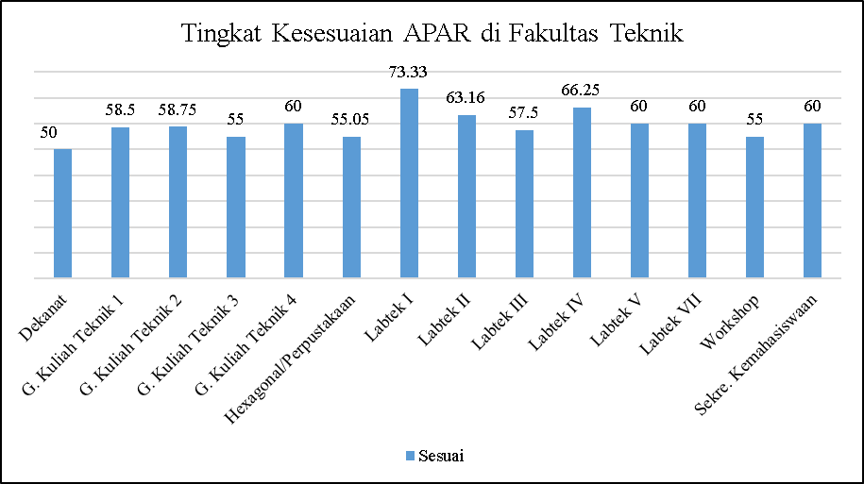
Gambar 1. Tingkat kesesuaian APAR di Fakultas Teknik UNMUL

Ketidaksesuaian ini didapatkan pada beberapa elemen dalam tabel ceklis yang mencakup aspek letak penempatan, pemasangan, dan pemeriksaan. Tingkat kesesuaian penerapan APAR paling tinggi terdapat pada Labtek I dan gedung yang paling tidak sesusai penerapan APAR nya terdapat pada Gedung Dekanat

Dari jumlah keseluruhan 69 buah APAR yang terpasang, 67 buah APAR terpasang dengan posisi yang sulit untuk dicapai dikarenakan tinggi bagian atas APAR melebihi 1,2 m. APAR yang tidak dilengkapi pemberian tanda pemasangan yaitu sebanyak 62 buah APAR dan 7 buah lainnya sudah memiliki tanda pemasangan tetapi masih tidak sesuai dengan peraturan yang ditetapkan. Terdapat 2 buah APAR yang dipasang tidak menggantung pada dinding yaitu APAR-01 di Gedung Dekanat yang diletakan di atas lemari dan APAR-02 di Labtek I yang diletakan di bawah lantai. APAR yang cacat karena tidak dilengkapi dengan nozzle sebanyak 3 buah APAR. Terdapat 5 buah APAR yang tidak memiliki label catatan pemeriksaan sehingga tidak diketahui kapan terakhir kali dilakukan pemeriksaan. Tingkat kesesuaian penerapan APAR berdasarkan 20 elemen penilaian diurutkan dari yang paling sesuai dapat dilihat pada Tabel 2.

Tabel 2. Kesesuaian penerapan APAR
No. | Elemen yang dianalisis | Nilai (%)
1 | Penempatan APAR yang satu dengan yang lainnya tidak boleh lebih dari 15 meter, kecuali ditetapkan lain oleh ahli Keselamatan dan Kesehatan Kerja atau Pegawai Pengawas | 100%
2 | Jarak tempuh maksimum menuju APAR yaitu 23 m | 100%
3 | APAR tidak berlubang dan tidak cacat karena karat | 100%
4 | Sengkang atau konstruksi penguat lainnya tidak boleh dikunci atau digembok atau diikat mati | 100%
5 | APAR tidak dipasang dalam ruangan dimana suhu melebihi 49ºC atau turun sampai minus 44ºC | 100%
6 | Terdapat keterangan petunjuk penggunaan APAR yang dapat dibaca dengan jelas | 100%
7 | Bagian-bagian luar dari tabung tidak boleh cacat termasuk hendel dan label harus selalu dalam keadaan baik. Mulut pancar tidak boleh tersumbat dan pipa pancar tidak boleh retak | 97.31%
8 | Terdapat APAR yang sesuai dengan jenis kebakaran | 96.15%
9 | Terdapat label catatan pemeriksaan | 95.38%
10 | Pemeliharaan APAR tidak dilakukan dalam jangka lebih dari 1 tahun | 95.07%
11 | APAR dipasang menggantung pada dinding dengan penggunaan selang atau ditempatkan dalam lemari atau peti (box) yang tidak dikunci. Lemari atau peti (box) dapat dikunci dengan syarat bagian depannya harus diberi kaca aman (safety glass) dengan tebal maksimum 2 mm disesuaikan dengan besar APAR | 92.31%
12 | APAR diletakkan pada posisi yang mudah dilihat dengan jelas | 83.93%
13 | APAR dilengkapi dengan pemberian tanda pemasangan | 7.69%
14 | Warna dasar tanda pemasangan APAR yaitu merah | 7.69%
15 | APAR diletakkan pada posisi yang mudah dicapai dan diambil | 1.92%
16 | Bagian paling atas APAR berada pada ketinggian 1,2 m dari permukaan lantai | 1.92%
17 | Tinggi pemberian tanda pemasangan 125 cm dari dasar lantai | 0.00%
18 | Gambar tanda pemasangan yaitu segitiga sama sisi dengan ukuran 35 cm | 0.00%
19 | Tinggi huruf 3 cm dan berwarna putih | 0.00%
20 | Tinggi tanda panah 7,5 cm dan berwarna putih | 0.00%

Kesesuaian penerapan APAR paling tinggi terdapat pada elemen no. 10 yaitu penempatan APAR yang satu dengan yang lain tidak boleh lebih dari 15 m. Penerapan APAR yang paling tidak sesuai terdapat pada elemen no. 5 yaitu tinggi pemberian tanda pemasangan APAR.

Jumlah Kebutuhan dan Biaya APAR
Menurut (Ramli, 2010) pemasangan atau penempatan APAR untuk bangunan mengikuti acuan seperti pada Tabel 3.

Tabel 3. Maksimum area yang dilindungi APAR
Rating APAR untuk kelas A | Bahaya Ringan | Bahaya Sedang | Bahaya Tinggi
1A | - | - | -
2A | 6.000 | 3.000 | -
3A | 9.000 | 4.500 | -
4A | 11.250 | 6.000 | 4.000
5A | 11.250 | 9.000 | 6.000
6A | 11.250 | 11.250 | 10.000
10A | 11.250 | 11.250 | 11.250
20A | 11.250 | 11.250 | 11.250
30A | 11.250 | 11.250 | 11.250
40A | 11.250 | 11.250 | 11.250

Sedangkan untuk biaya dilakukan perhitungan berdasarkan harga yang didapatkan dari hasil wawancara. Untuk 1 buah APAR dry powder berukuran 3,5 kg biaya isi ulangnya yaitu Rp135.000, - sedangkan untuk 1 buah APAR dry powder berukuran 5 kg biaya isi ulangnya yaitu Rp180.000, -. Harga ini merupakan harga pemeliharaan atau isi ulang yang dilakukan oleh Fakultas Teknik UNMUL. Daftar harga isi ulang APAR di Fakultas Teknik sebelum dilakukan perhitungan sesuai dengan kebutuhan gedung dan sesudah dilakukan perhitungan dapat dilihat pada Tabel 4.

Tabel 4. Jumlah dan biaya APAR
No. | Gedung | Luas Bangunan (m2) | Jumlah APAR |  | Biaya Isi Ulang APAR |  | Selisih
No. | Gedung | Luas Bangunan (m2) | Terpasang | Kebutuhan | Sebelum | Sesudah | Selisih
1 | Gedung Dekanat | 675 | 1 | 3 | Rp 135,000 | Rp 405,000
2 | Gedung Kuliah 1 | 1200 | 10 | 4 | Rp 1,350,000 | Rp 540,000
3 | Gedung Kuliah 2 | 1200 | 4 | 4 | Rp 540,000 | Rp 540,000
4 | Gedung Kuliah 3 | 1200 | 4 | 4 | Rp 540,000 | Rp 540,000
5 | Gedung Kuliah 4 | 1200 | 4 | 4 | Rp 540,000 | Rp 540,000
6 | Perpustakaan/Hexagon | 1328.2 | 11 | 6 | Rp 1,260,000 | Rp 810,000
7 | Labtek I (Laboratorium Rekayasa Sipil) | 600 | 3 | 2 | Rp 405,000 | Rp 270,000
8 | Labtek II (Laboratorium Rekayasa Kimia dan Teknologi Lingkungan) | 600 | 8 | 2 | Rp 1,305,000 | Rp 360,000
9 | Labtek III (Laboratorium Teknologi Mineral dan Batubara) | 600 | 4 | 2 | Rp 360,000 | Rp 270,000
No. | Gedung | Luas Bangunan (m2) | Jumlah APAR |  | Biaya Isi Ulang APAR |  | Selisih
No. | Gedung | Luas Bangunan (m2) | Terpasang | Kebutuhan | Sebelum | Sesudah | Selisih
10 | Labtek IV (Laboratorium Komputasi dan Teknologi Industri) | 600 | 4 | 2 | Rp 540,000 | Rp 270,000
11 | Labtek V (Laboratorium Geologi dan Survei) | 600 | 4 | 2 | Rp 540,000 | Rp 270,000
12 | Labtek VII (Laboratorium Rekayasa Mesin dan Elektro) | 600 | 4 | 2 | Rp 540,000 | Rp 270,000
13 | Workshop | 144 | 2 | 1 | Rp 270,000 | Rp 135,000
14 | Gedung Pusat Lembaga Kemahasiswaan | 480 | 6 | 2 | Rp 810,000 | Rp 135,000
15 | Musholla | 266 | 0 | 1 | Rp 0 | Rp 135,000
 | Total |  | 69 | 41 | Rp 9,135,000 | Rp 5,490,000 | Rp 3,645,000

Dari hasil pembahasan jumlah dan biaya APAR didapatkan jumlah biaya isi ulang keseluruhan APAR di Gedung Fakultas Teknik lama adalah sebesar Rp9.135.000, -. Kemudian setelah dilakukan analisis terhadap jumlah APAR yang dibutuhkan di Gedung Fakultas Teknik lama biaya isi ulang menjadi Rp5.490.000, -. Setelah dilakukan analisis terhadap jumlah dan biaya APAR di Fakultas Teknik lama didapatkan jumlah keseluruhan APAR berkurang dari 69 buah menjadi 41 buah. Biaya pengisian ulang APAR mengalami pengurangan sehingga menghemat biaya sebesar Rp3.645.000, -.

Rekomendasi Perbaikan
Berdasarkan hasil analisis dan pembahasan diberikan usulan perbaikan yang dapat diterapkan olehakampus. Usulan perbaikan yang direkomendasikan ini mengacu pada standar yang digunakan secara umum diaIndonesia saat ini yaitu Peraturan Menteri Tenaga Kerja dan Transmigrasi RI No. Per-04/Men/1980 dan Peraturan Menteri Pekerjaan Umum No.26 Tahun 2008. Usulan perbaikan diberikan terhadap beberapa elemen yang tidak sesuai penerapannya pada APAR yang sudah terpasang.
- APAR yang tidak sesuai diganti dengan jenis kebakaran yang sesuai
- APAR diletakkan pada posisi yang mudah dilihat dengan jelas.
- APAR diletakkan pada posisi yang mudah dicapai dan diambil dengan tinggi tidak melebihi 1,2 meter.
- Lokasi pemasangan APAR merupakan usulan perbaikan lokasi dimana APAR diletakan setelah dilakukan analisis pemasangan dan jumlah APAR. Pemasangan mengacu pada aspek penempatan dimana APAR tidak boleh berada dalam ruangan terkunci dan jarak maksimum menuju APAR yaitu 23 m. Pemasangan juga memperhatikan jumlah APAR sesuai dengan perhitungan yang digunakan berdasarkan NFPA 10 pada setiap gedung. Alat Pemadam Api Ringan (APAR) harus diletakan dengan jarak tempuh maksimal 75 feet atau 22,9 meter dari pekerja. Hal ini dimaksudkan agar APAR yang dipasang posisinya tidak terlalu jauh dari jangkauan pekerja sehingga penggunaannya semakin efektif dan efisien (Portable Fire Extinguishers. - 1910.157 | Occupational Safety and Health Administration, n.d.).
- APAR dilengkapi dengan pemberian tanda pemasangan seperti contoh yang dapat dilihat pada Gambar 2. Tinggi pemberian tanda pemasangan 125 cm dari dasar lantai, gambar tanda pemasangan yaitu segitiga sama sisi dengan ukuran 35 cm, warna dasar tanda pemasangan APAR yaitu merah, tinggi huruf 3 cm dan berwarna putih, tinggi tanda panah 7,5 cm dan berwarna putih. Contoh pemasangan APAR dan tanda pemasangannya dapat dilihat pada Gambar 2.

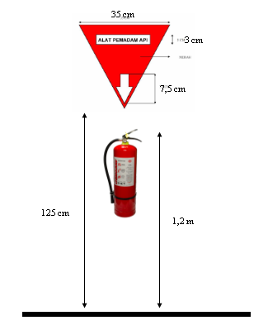
Gambar 2. Tanda pemasangan APAR

Usulan perbaikan juga diberikan untuk jumlah APAR yang lebih dari kebutuhan jumlah APAR berdasarkan perhitungan. Jumlah APAR yang berlebihan adalah sebanyak 28 buah. Alternatif yang dapat digunakan untuk jumlah APAR yang berlebih diantaranya yaitu:
- APAR dialokasikan untuk gedung lain yang jumlah APAR nya masih kurang atau tidak sesuai dengan jenis kebakarannya. Gedung yang masih kekurangan APAR seperti Gedung Dekanat kurang sebanyak 2 APAR dan Musholla sebanyak 1 APAR. Gedung Labtek IV lantai 1 membutuhkan APAR karbon dioksida sehingga APAR dari workshop dapat dialokasikan ke Labtek IV lantai 1.
- 28 APAR yang berlebih dapat disimpan di Gudang.

Lokasi Pemasangan APAR
Lokasi pemasangan APAR merupakan usulan perbaikan lokasi dimana APAR diletakan setelah dilakukan analisis pemasangan dan jumlah APAR. Pemasangan mengacu pada aspek penempatan dimana APAR tidak boleh berada dalam ruangan terkunci dan jarak maksimum menuju APAR yaitu 23 m. Pemasangan juga memperhatikan jumlah APAR sesuai dengan perhitungan yang digunakan berdasarkan NFPA 10 pada setiap gedung. Salah satu lokasi pemasangan APAR pada Gedung Kuliah Teknik 1 sebelum dilakukan analisis dapat dilihat pada Gambar 3.

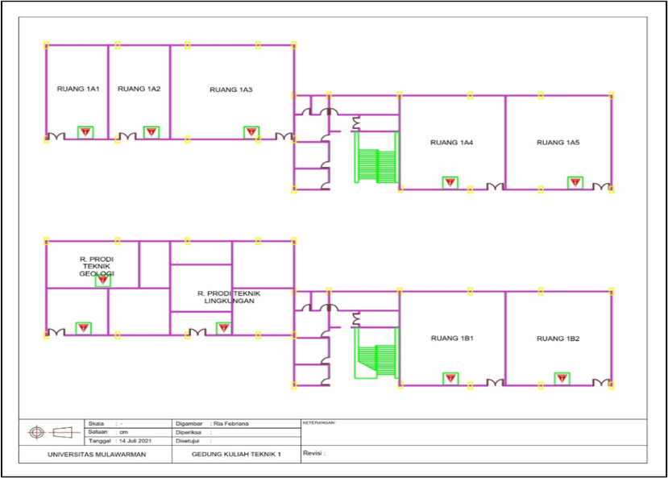
Gambar 3. Denah Gedung Kuliah Teknik 1

Pada Gambar 3 terdapat denah gedung kuliah teknik 1 dengan usulan penempatan APAR. Berdasarkan hasil perhitungan kebutuhan APAR untuk gedung ini adalah masing-masing 2 buah APAR untuk setiap lantainya. APAR dipasang di tengah bagian gedung setiap lantainya agar dapat terjangkau untuk seluruh ruangan yang ada di gedung. Usulan juga diberikan untuk penempatan APAR yang sebelumnya berada di dalam kelas terkunci dipindahkan keluar. Pemindahan ini dilakukan agar lebih efektif ketika terjadi kebakaran pada ruangan lain. Usulan perbaikan untuk penempatan APAR di Gedung Kuliah Teknik 1 dapat dilihat pada Gambar 4.

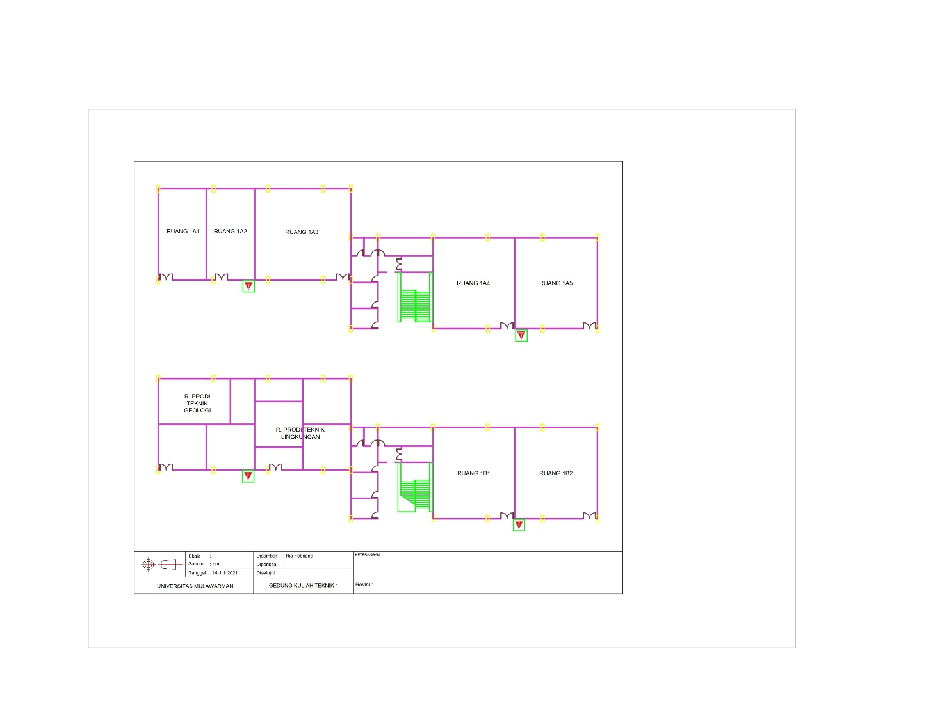
Gambar 4. Denah Gedung Kuliah Teknik 1 Denah Usulan Penempatan APAR Gedung Kuliah Teknik 1

KESIMPULAN (CONCLUSION)
Berdasarkan hasil pengolahan data dan analisis yang dilakukan didapatkan penerapan Alat Pemadam Api Ringan (APAR) di Fakultas Teknik Universitas Mulawarman dengan tingkat kesesuaian penerapan APAR sebesar 59,47% sehingga masih dikatakan kurang baik. Nilai ini didapatkan dari rata-rata dari seluruh tingkat kesesuaian gedung – gedung di Fakultas Teknik lama menggunakan tabel ceklis dengan mengacu pada standar Peraturan Menteri Tenaga Kerja dan Transmigrasi No. PER04/MEN/1980 dan Permen PU No.26 Tahun 2008. Kesesuaian penerapan APAR di gedung didapatkan paling banyak pada penempatan posisi APAR dan kelengkapan pemberian tanda pemasangan APAR. Di samping ketidaksesuaian tersebut, penerapan APAR di Fakultas Teknik UNMIL sudah sesuai dari jarak penempatan, pemasangan, dan kondisi fisik APAR sudah sangat baik dan memenuhi standar. Berdasarkan hasil analisis jumlah APAR menggunakan NFPA 10 (National Fire Protection Association), dari 69 buah APAR yang dipasang di Fakultas Teknik dapat dilakukan pengurangan berdasarkan perhitungan kebutuhan APAR untuk setiap gedung menjadi 41 buah APAR. Pengurangan jumlah APAR yang sesuai kebutuhan ini juga menghemat biaya isi ulang sebesar Rp3.645.000, -.

UsulanaperbaikanadiberikanaterhadapaAPARayang tidakasesuai penerapannyaadenganamengacuapada standar yang digunakan, mengurangi jumlah APAR sesuai denganakebutuhan, mengalokasikan 4 buah APARakepada gedung yangakekurangan APAR dan menyimpan 28 buahlAPAR lainnya yang tidak terpakai di dalam Gudang.

DAFTAR PUSTAKA
Badan Pusat Statistik. (n.d.). Retrieved October 9, 2020, from https://samarindakota.bps.go.id/statictable/2019/09/10/252/jumlah-musibah-kebakaran-berdarakan-luas-areal-kerugian-serta-korban-jiwa-di-kota-samarinda-2018.html
NFPA - Reporter’s Guide: All about fire. (n.d.). Retrieved October 9, 2020, from https://www.nfpa.org/News-and-Research/Publications-and-media/Press-Room/Reporters-Guide-to-Fire-and-NFPA/All-about-fire
Panja, H. (2020). Penerapan Sarana Alat Pemadan Api Ringan di Pusat Perbelanjaan Mall. Higeia Journal of Public Health Research and Development, 4(2), 280–290.
PDDikti - Pangkalan Data Pendidikan Tinggi. (n.d.). Retrieved July 18, 2021, from https://pddikti.kemdikbud.go.id/data_pt/RTg5MEVGRDYtRURDMy00NkI5LThERjYtRTlGMjRCRDhFMUEy#
PerMen 04-1980 Ttg APAR. (n.d.).
PERMEN PU No.26/PRT/M/2008. (2008). Persyaratan teknis sistem proteksi kebakaran pada bangunan gedung dan lingkungan. PERMEN PU No.26/PRT/M/2008, 5.
Portable fire extinguishers. - 1910.157 | Occupational Safety and Health Administration. (n.d.). Retrieved October 10, 2020, from https://www.osha.gov/pls/oshaweb/owadisp.show_document?p_id=9811&p_table=standards
Pradipta, Y. (2017). Identifikasi Kebutuhan Alat Pemadam Api Ringan Di Rsp Universitas Brawijaya Malang. The Indonesian Journal of Occupational Safety and Health, 5(1), 11. https://doi.org/10.20473/ijosh.v5i1.2016.11-20
Putra, P. A. (2017). ANALISIS SISTEM PENANGGULANGAN KEBAKARAN WAREHOUSE PT MERANTI NUSA BAHARI DI BALIKPAPAN. Universitas Balikpapan.
Ramawati, F. (2018). Analisis Penerapan Alat Pemadam Api Ringan (APAR) dan Jalur Evakuasi Serta Penanggulangan Kebakaran di RSUD Bangkinang Kota Kampar Riau. Journal of Public Healts, 8, 1–25.
Ramli, S. (2010). Petunjuk Praktis Manajemen Kebakaran (H. Djajaningrat (Ed.)). PT. Dian Rakyat.
Suryoputro, M. R., Buana, F. A., Sari, A. D., & Rahmillah, F. I. (2018). Active and passive fire protection system in academic building KH. Mas Mansur, Islamic University of Indonesia. MATEC Web of Conferences, 154, 0–5. https://doi.org/10.1051/matecconf/201815401094
Yulita, A., Maharani, F. T., & Utari, D. (2020). Analisis Penerapan Sistem Proteksi Aktif , Sarana Penyelamatan Jiwa dan Pengorganisasian di Gedung Fakultas Ilmu Komputer Universitas Pembangunan Nasional Veteran Jakarta Tahun 2018. Jurnal Ilmiah Kesehatan Masyarakat, 12(1), 33–42.

